DISPOSER D’UN SITE OU D’UNE PAGE INTERNET

Disposer d’un site Internet ou d’une page Internet reprenant l’ensemble des informations devant être mises à la disposition du public.

Ces informations concernent les critères n° **1.2, 1.3, 1.4, 1.6, 1.7, 2.2, 2.3, 2.4, 3.1, 7.4**, ainsi que les différents modes de financement de la formation préparatoire aux examens du permis de conduire.

L'ensemble de ces informations doit être imprimable.

Comme demandé, dans le formulaire Demande d’adhésion au label « Qualité des formations au sein des écoles de conduite », voici l’adresse url de mon site internet :

Nom du site : auto-ecole.codesrousseau.fr

Adresse du site internet ou de la page internet : ${client_perso_site}

En cliquant sur le lien, vous trouverez le site de l’auto-école citée répondant aux critères du label.

${client_perso_site}

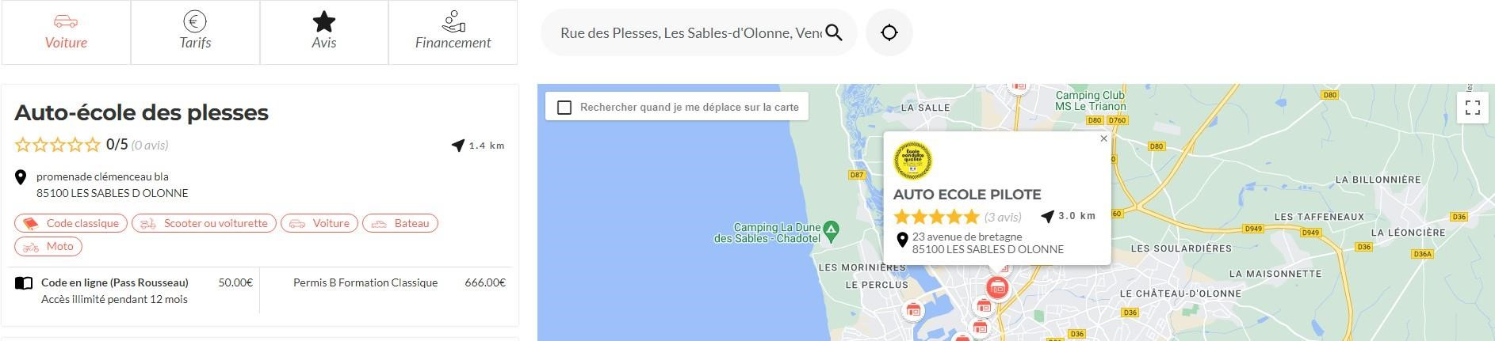

Vous pourrez trouver le critère **1.2** « Les enjeux de la formation » ainsi que les critères **1.7** « Valorisation de l'AAC ou de la conduite supervisée » et **2.2** « Description du procédé d'évaluation » sur les visuels ci-dessous.

|  |  |
| --- | --- |
| **Critère 1.2** | **Enjeux et déroulement de la formation** : Vous pourrez trouver les enjeux et le déroulement de la formation dans chaque formule en format PDF (cliquer sur le menu déroulant à côté du tarif) et télécharger vos enjeux personnalisés pour chaque formule dans l’onglet Formules de votre/vos bureau(x). |

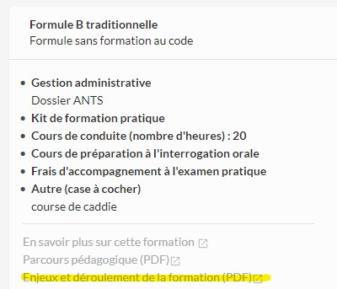

|  |  |
| --- | --- |
| **Critère 1.7** | **Valorisation de l'AAC ou de la conduite supervisée** : les visiteurs de votre page pourront accéder, depuis la partie Mon parcours pédagogique (étape 3), à une présentation de ces 2 formations sur le site [public.codesrousseau.fr](https://public.codesrousseau.fr/) Vous pouvez également depuis la formule Voiture / Formule B conduite accompagnée ou Voiture / Formule B conduite supervisée disponibles dans la partie Formules d’Easysystème, télécharger vos parcours de formation. |

|  |  |
| --- | --- |
| **Critère 2.2** | **Description du procédé d'évaluation** : renseignez votre processus d’évaluation de départ dans la partie Matériels pédagogiques de votre/vos bureau(x), paragraphe Évaluation de départ. |

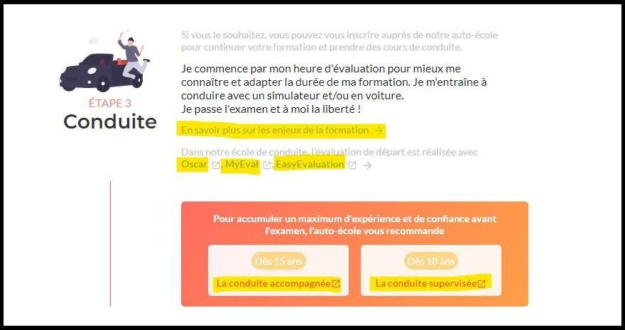

Le critère **1.3** et **7.4** le règlement intérieur et le traitement des réclamations sur le visuel ci-dessous

|  |  |
| --- | --- |
| **Critère 1.3** | **Règlement intérieur** : téléchargez votre règlement intérieur dans l’onglet Généralités et réseaux de votre/vos bureau(x). Les visiteurs le retrouveront dans le pré-footer de votre page. |
| **Critère 7.4** | **Traitement des réclamations** : téléchargez votre plan de gestion des réclamations dans l’onglet Généralités et réseaux de votre/vos bureau(x), § Gestion des réclamations. Les visiteurs le retrouveront dans le pré-footer de votre page. |

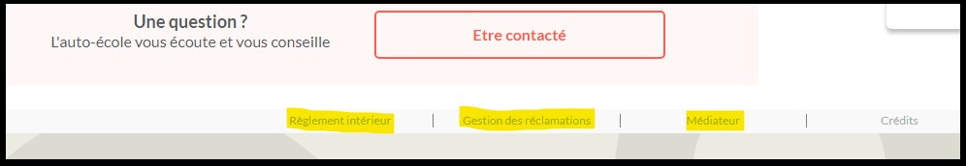

|  |  |
| --- | --- |
| **Critère 1.4** | **Lieux et conditions d'usage de la piste** : ajoutez vos informations sur le lieu et les conditions d’usage de votre piste à l’aide du champ texte disponible sur la page des formules deux-roues dans Easysystème. Les visiteurs retrouveront ces informations en en-tête des formules deux-roues sur votre page. |

Adresse de la piste moto : **${client_perso_adressepistemoto}**

Durée temps de trajet de l’auto-école à la piste : **${client_perso_duréetrajet}**

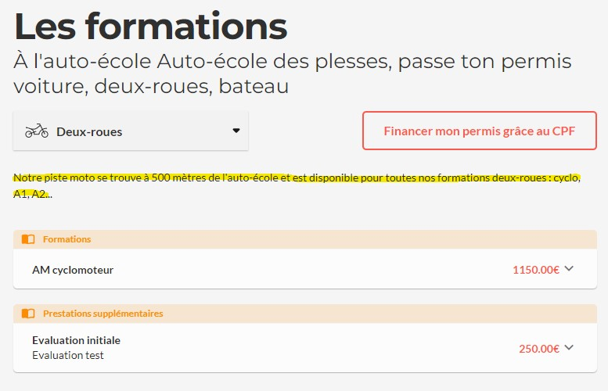

|  |  |
| --- | --- |
| **Critère 1.6** | **Proposition d'un rendez-vous Post-Permis pour les conducteurs novices** : les visiteurs de votre page pourront accéder, depuis la partie Mon parcours pédagogique (étape 4), à une présentation du rendez-vous post-permis sur le site public.codesrousseau.fr  Si vous proposez cette formation dans votre établissement, vous pouvez également depuis la formule Voiture / Formation complémentaire Post-Permis disponible dans la partie Formules d’Easysystème, télécharger votre parcours de formation post-permis. |

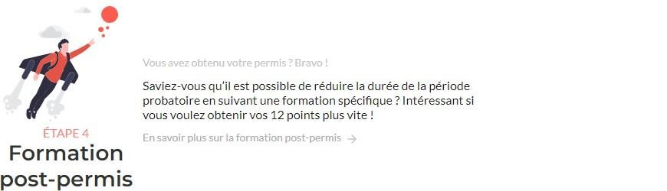

|  |  |
| --- | --- |
| **Critère 3.1** | **Parcours de formation** : Vous pourrez trouver le Parcours de Formation dans chaque formule en format PDF (cliquer sur le menu déroulant à côté du tarif) et télécharger vos parcours de formation personnalisés pour chaque formule dans l’onglet Formules de votre/vos bureau(x). |

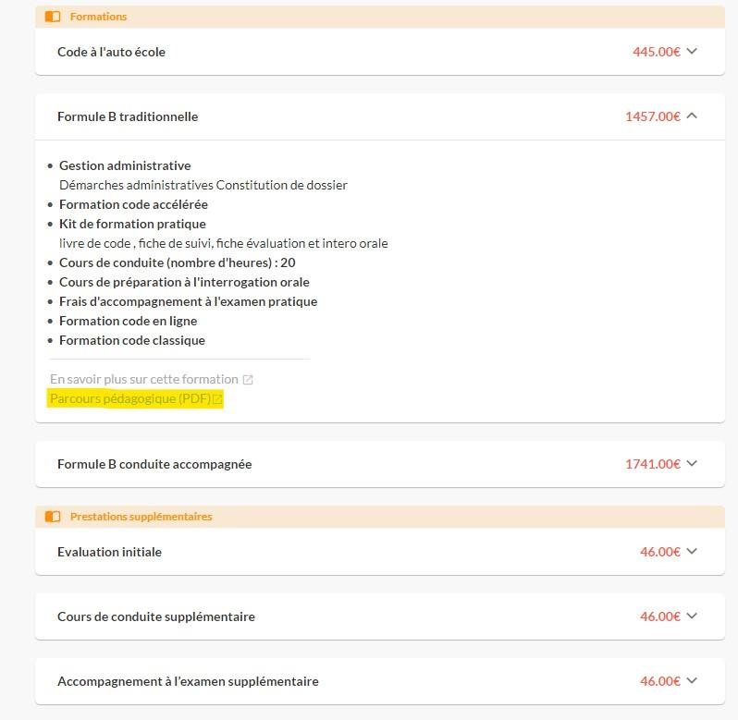

|  |  |
| --- | --- |
| **Critère 2.3** | **PROCEDE DE POSITIONNEMENT POUR LES STAGIAIRES DE LA FORMATION PROFESSIONNELLE**  Si l’auto-école accepte des stagiaires de la formation professionnelle, elle procède à un positionnement, afin d’analyser la situation du stagiaire avant son entrée en formation en référence d’une part, aux compétences requises par le REMC, et d’autre part, aux acquis que le stagiaire possède déjà.  Le cas échéant, l’école de conduite complète le document intitulé « fiche d’évaluation et de positionnement formations professionnelles », complété par le résultat de l’évaluation de départ préalable à la formation préparatoire au permis de conduire (cf. procédé d'évaluation de départ en annexe). |

Les visiteurs de votre page pourront accéder, depuis la partie Mon parcours pédagogique (étape 3), à votre procédé de positionnement.

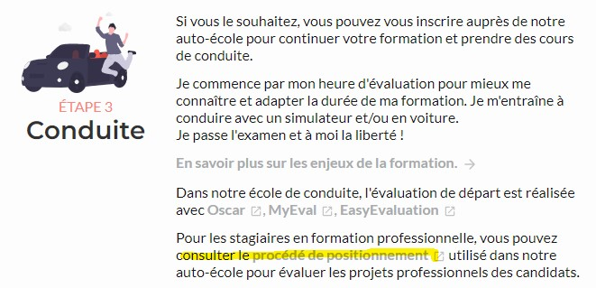

**Évaluation de positionnement formations professionnelles**

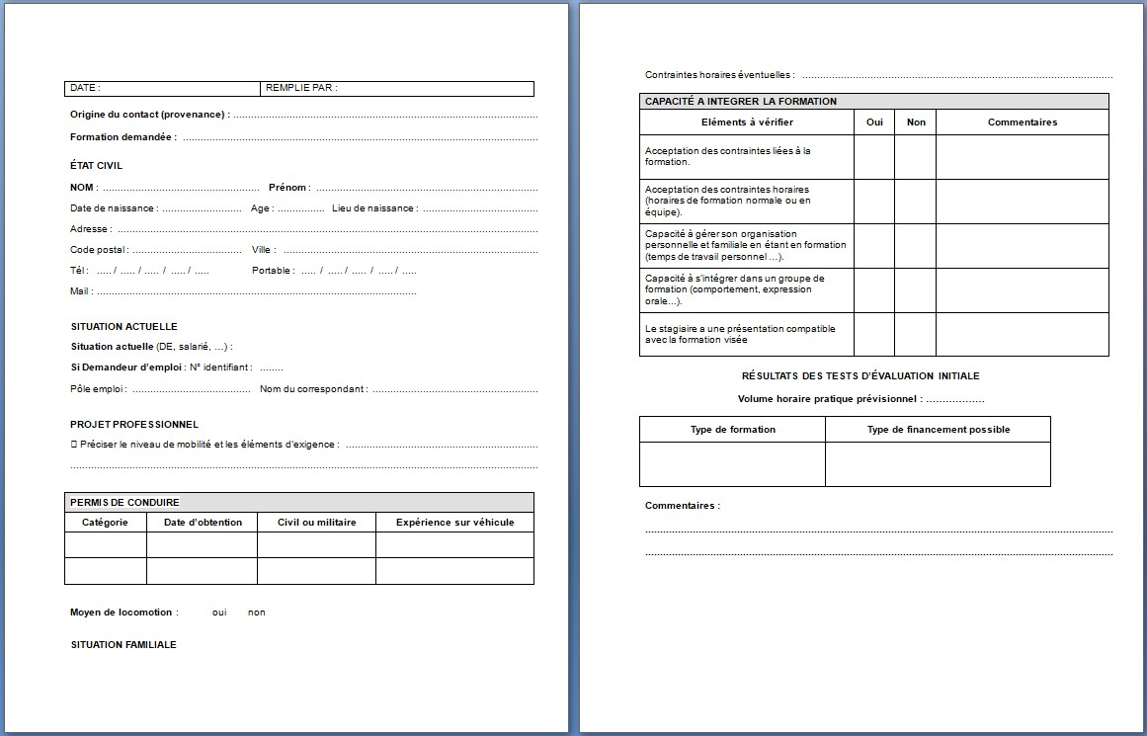

|  |  |
| --- | --- |
| **Critère 2.4** | **DÉCRIRE LES MODALITÉS DE LA PRISE EN COMPTE DU HANDICAP.**  Chaque situation de handicap étant unique, nous vous demandons de préciser à l’inscription votre handicap. Nous pourrons ainsi confirmer l’ensemble des possibilités d’accueil et de mise en œuvre de la formation. Nous vous conseillons de consulter les sites ci-dessous afin de vous informer complètement à ce sujet.  <https://www.service-public.fr/particuliers/vosdroits/F2686#0><https://www.automobile.ceremh.org/index.php?espace=2&ppPage=8> |

Cas auto-école spécialisée

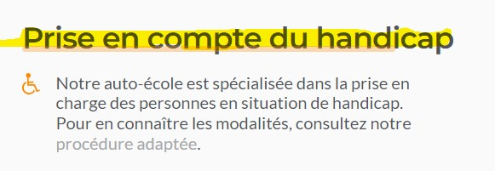

Cas auto-école non spécialisée mais qui a téléchargé sa procédure

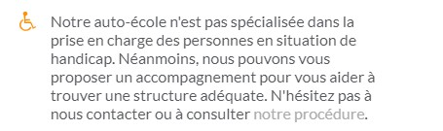

Cas auto-école non spécialisée mais qui n’a pas téléchargé sa procédure

